Szanowny Kandydacie,
Szanowna Kandydatko,
dla Twojej wygody opracowaliśmy PRZEDPRZEWODNIK, który pomoże Ci przygotować się do wizyty w Uniwersytecie Muzycznym Fryderyka Chopina w Warszawie i pokaże, czego możesz spodziewać podczas Dnia Otwartego 2024.

Dzień Otwarty odbędzie się 9. marca 2024 w godzinach 10.00-16.00 w siedzibie w Warszawie i Białymstoku. W tym czasie można będzie m. in.:
– obejrzeć lekcje pokazowe prowadzone na poszczególnych wydziałach,
– odbyć konsultacje u wybranego pedagoga,
– wziąć udział w spotkaniu z dziekanem oraz kierownikami katedr Waszego przyszłego wydziału,
– otrzymać garść informacji oficjalnych i tych mnie oficjalnych bezpośrednio od Samorządu Studentów UMFC oraz studentów,
- porozmawiać o rodzajach wsparcia oferowanych przez uczelnię osobom ze szczególnymi potrzebami (w tym z niepełnosprawnościami)
- zapoznać się z ofertą wsparcia psychologicznego na naszej uczelni
– napić się kawy i zjeść ciasteczko w KAWIARENCE UMFC.

Szczegółowy plan Dnia Otwartego znajduje się na stronie: https://chopin.edu.pl/kandydat/dzien-otwarty-w-umfc
Zachęcamy również do śledzenia wydarzenia na Facebook’u: https://www.facebook.com/events/677929417612453
Jeśli potrzebujesz jakiegokolwiek wsparcia podczas Dnia Otwartego daj nam znać:
- wypełniając formularz dostępny pod adresem https://forms.office.com/e/1VPwHZb6jL
- pisząc maila na adres: dostepnosc@chopin.edu.pl
- telefonicznie: +48 730 709 656

Budynek w Warszawie

Podstawowe informacje
Budynek UMFC w Warszawie mieści się przy ul. Okólnik 2.

Dojazd

Pociągiem
Dworzec Warszawa Centralna. Odległość : 1,8 km
Dojazd tramwajami: 7, 9 ,24, 25 lub autobusami: 128, 175.

Komunikacją miejską
Autobus: 11, 116, 128, 175, 189, 222, 503, 518, E-2. Przystanek: ORDYNACKA 02
Odległość od przystanku: 270 metrów
Tramwaj: 7, 9 , 22, 24, 25. Przystanek: MUZEUM NARODOWE
Odległość od przystanku: 600 metrów

Samochodem
Uniwersytet niestety nie ma swojego parkingu. Można korzystać z miejskich miejsc parkingowych, jest ich bardzo dużo zlokalizowanych przy ul. Okólnik, Ordynacka i M.Kopernika.
Strefy płatnego parkowania niestrzeżonego obowiązują od poniedziałku do piątku w godzinach 8.00-20.00 (z wyłączeniem dni: 2 maja, 24 i 31 grudnia). W soboty, niedziele i dni świąteczne parkowanie jest bezpłatne.
W pobliżu znajduje się kilka miejsc parkingowych dla osób z niepełnosprawnościami, na ulicach Okólnik, Ordynackiej, Kopernika i Szczygla.

Mapka otoczenia z dojściem od przystanków i miejscami parkingowymi

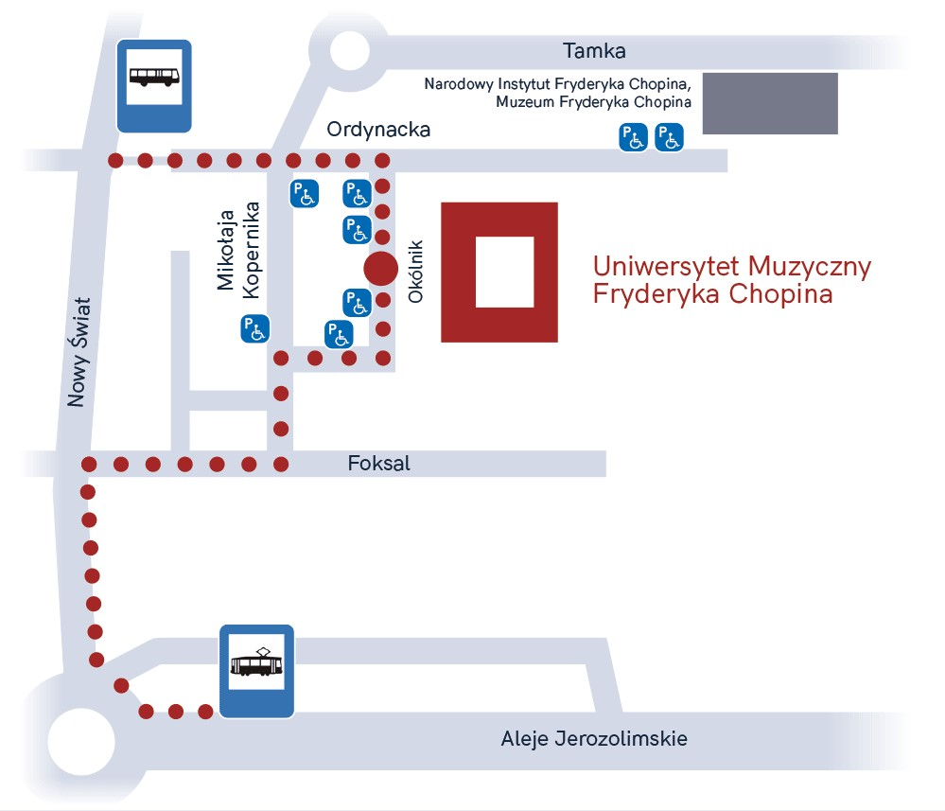

Strefa wejściowa
Wejście do budynku znajduje się od ulicy Okólnik. Wejście główne zapewnia dostęp do budynku dla wszystkich użytkowników, niezależnie od stopnia ich sprawności. W tej strefie wejściowej znajduje się pochylnia zewnętrzna, spełniająca standardy dostępności.
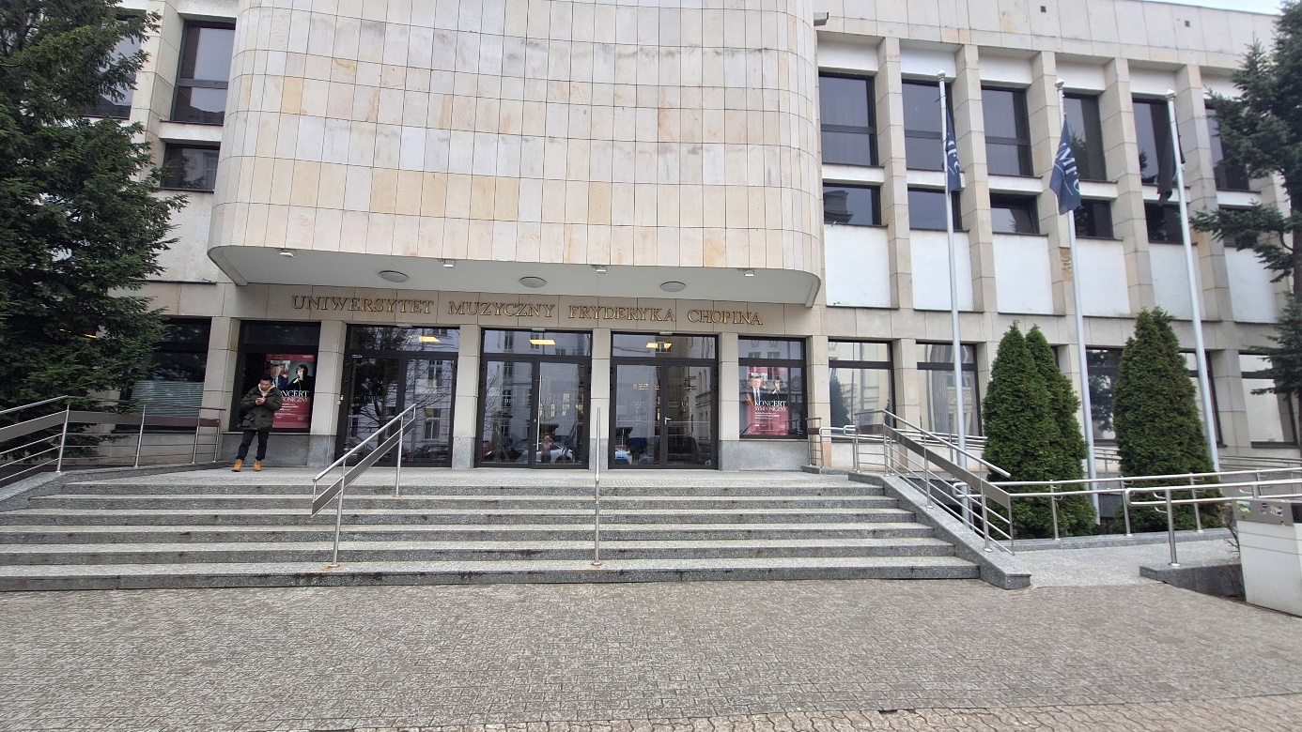
W holu, przed bramkami wejściowymi znajdują się portiernia oraz księgarnia UMFC.
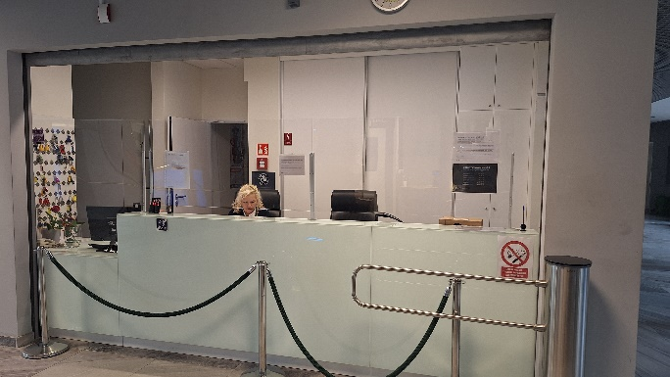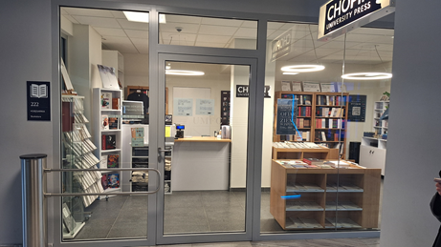

Naprzeciwko wejścia, po przekroczeniu bramek, znajdziesz plan tyflograficzny parteru oraz tablice informacyjne dotyczące rozmieszczeń pomieszczeń w budynku i na bieżącej kondygnacji.
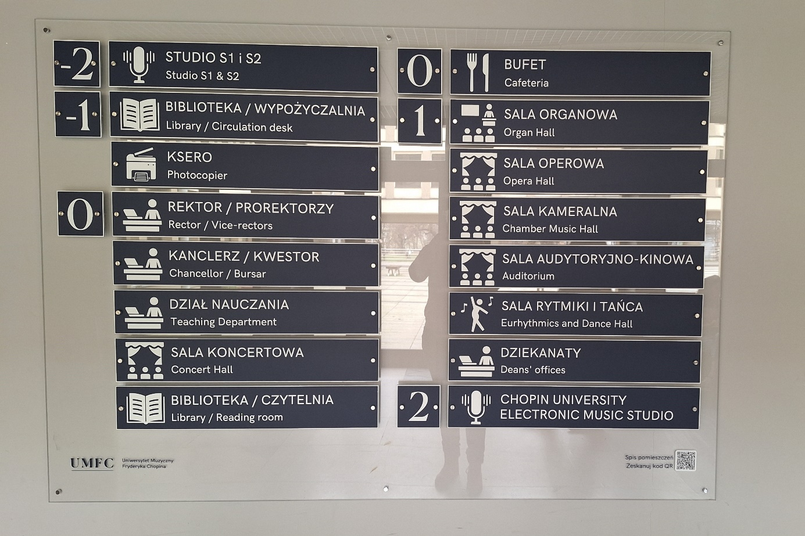
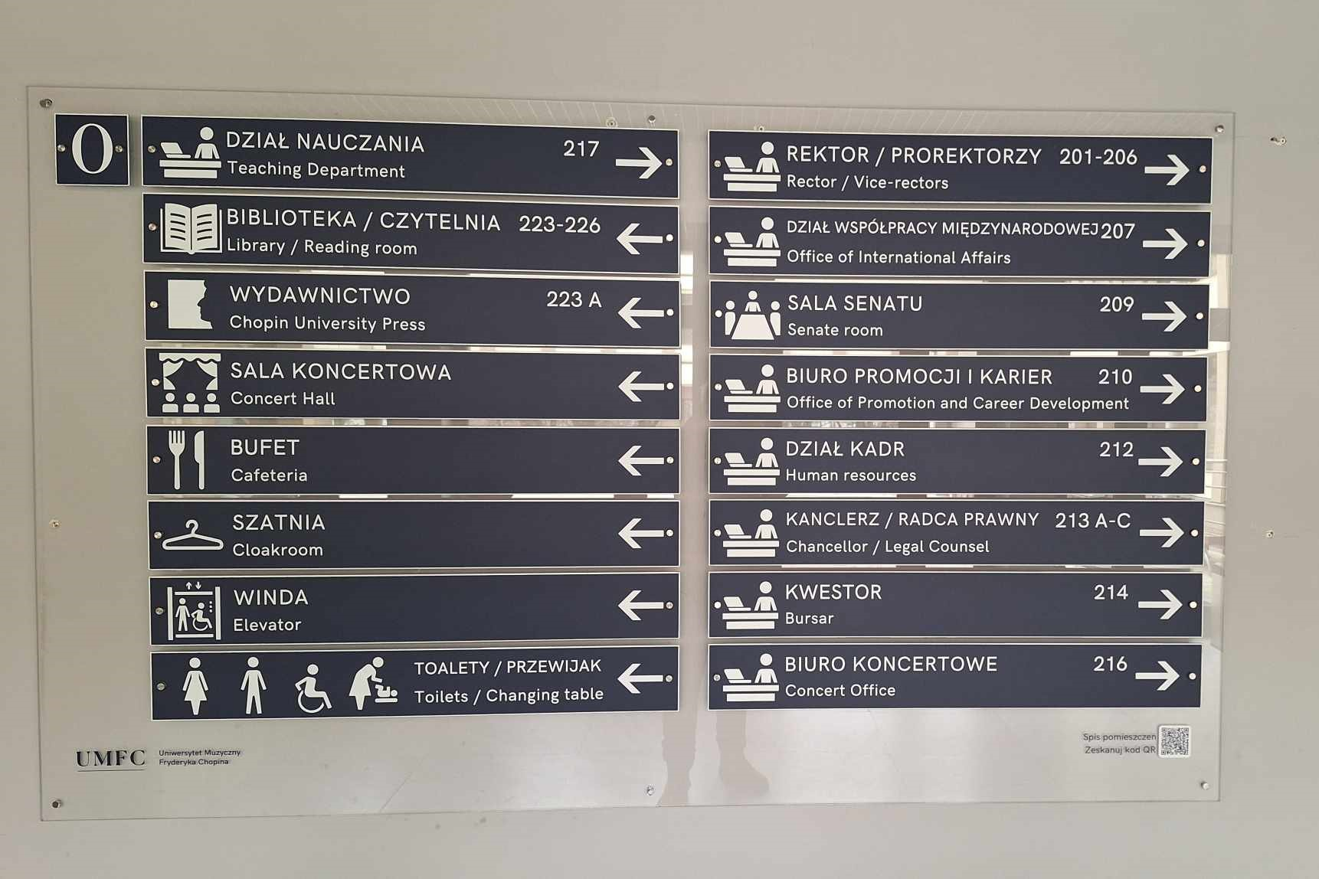
Plany rozmieszczenia pomieszczeń na poszczególnych piętrach, w tym rozmieszczenie szatni, wind i toalet znajdziesz tu.

Szatnie
Aby dotrzeć do szatni należy, po przejściu przez bramki wejściowe, kierować się w prawo . Po prawej stronie znajdziesz 2 samoobsługowe szatnie.
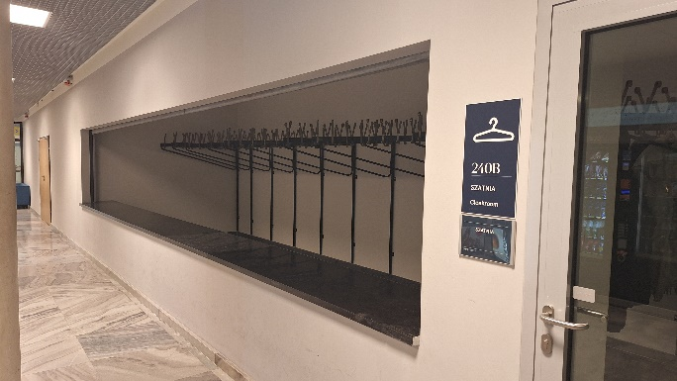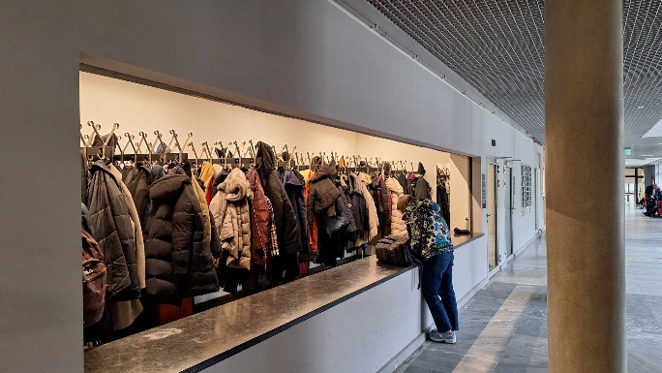

Windy
Budynek jest wyposażony w 2 dźwigi osobowe przeznaczone do przewozu osób z niepełnosprawnością, co umożliwia komunikację pionową w budynku.
Jeden z dźwigów operuje pomiędzy kondygnacjami -1 a 2, aby do niego dotrzeć należy kierować się po wejściu w prawo, do końca korytarza, po czym skręcić w lewo. Po przejściu przez foyer, na końcu korytarza po lewej stronie znajdziesz windę.
Drugi dźwig, operujący pomiędzy kondygnacjami -2 a -1, znajduje się w okrągłej klatce schodowej naprzeciwko głównego wejścia do budynku.
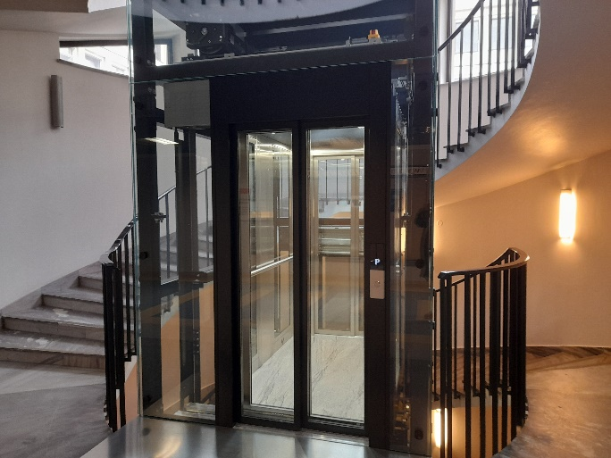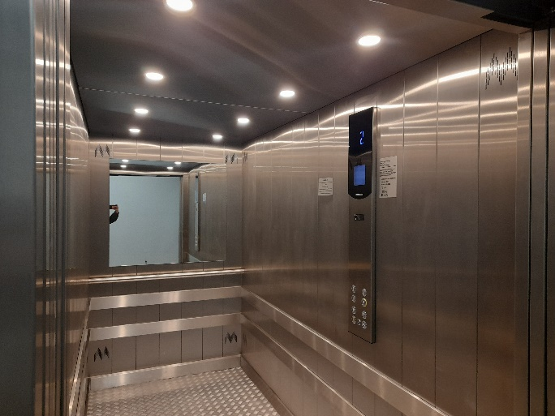

Toalety
Na parterze budynku, w pobliżu Sali Koncertowej, znajduje się toaleta dostosowana oraz przewijak.
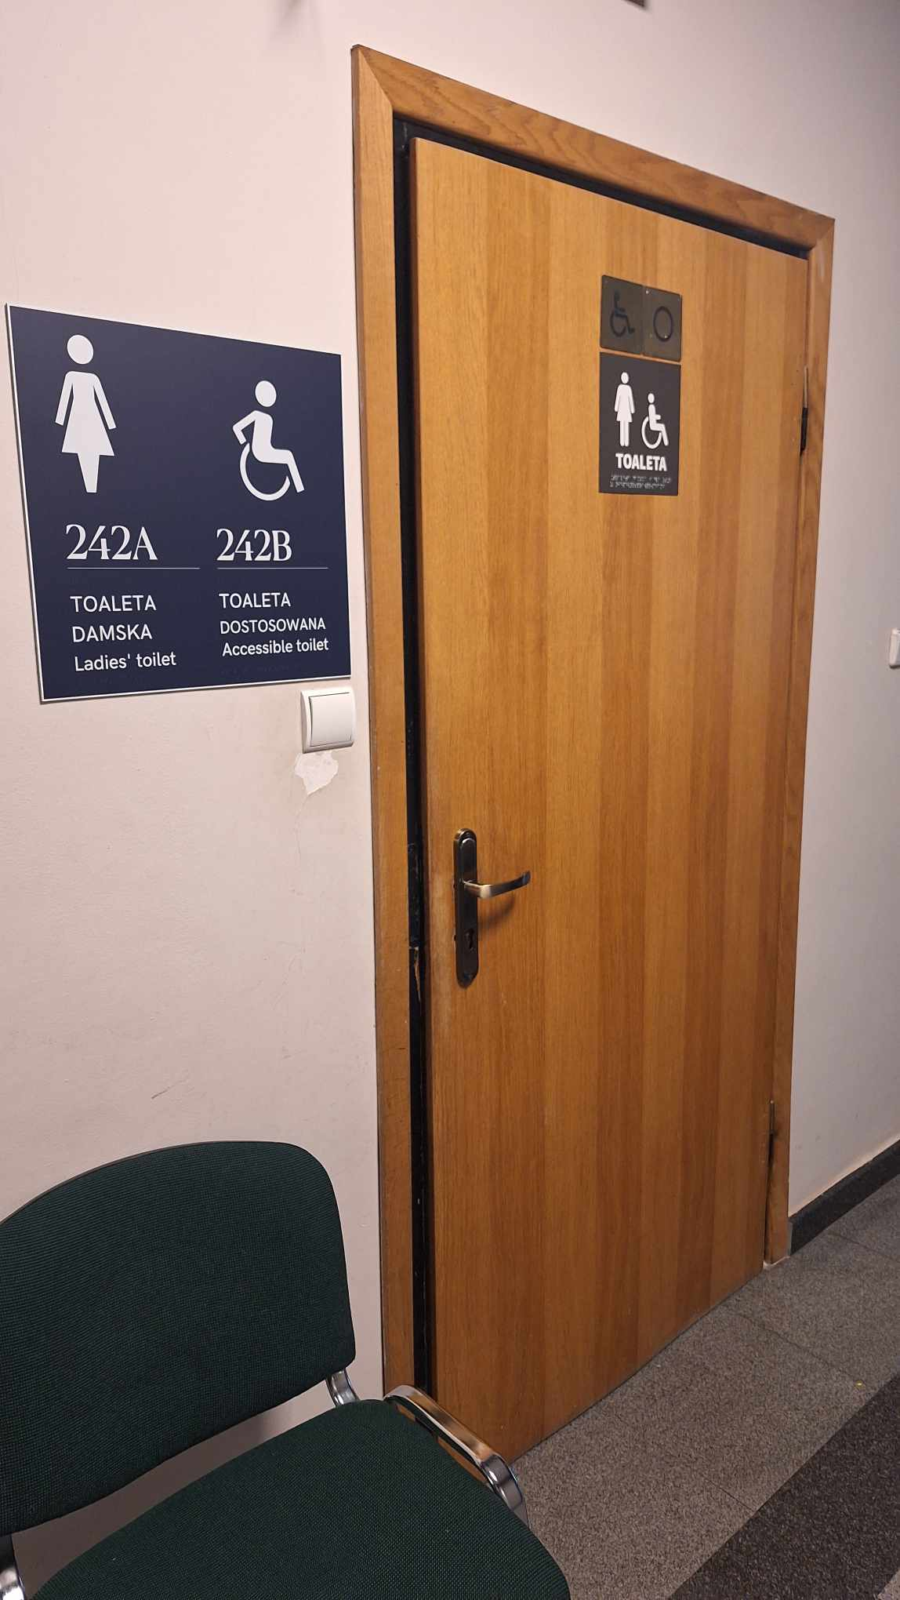
Toalety damska i męska znajdują się na każdej kondygnacji.

Dostępność budynku
W budynku zainstalowano pętle indukcyjne w recepcji, księgarni / Chopin University Press, Sali Koncertowej oraz Sali Audytoryjno – Kinowej im. K. Szymanowskiego.
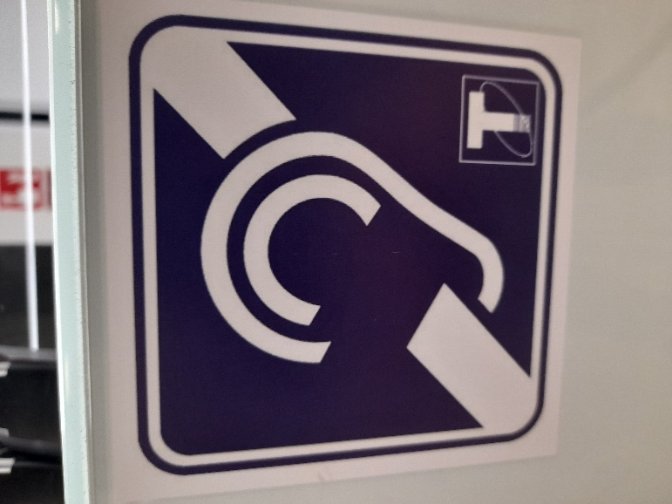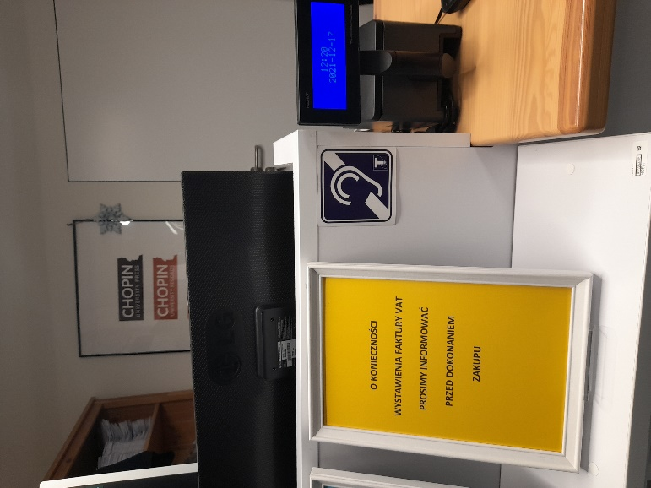

Budynek jest wyposażony w 20 znaczników systemu nawigacyjno-informacyjnego ToTuPoint, lista znaczników znajduje się na stronie ToTuPoint.
Budynek wyposażono w urządzenia ewakuacyjne do transportu Osób z Niepełnosprawnością, kobiet w ciąży, osób starszych (w budynku zapewniono cztery wózki / krzesła ewakuacyjne: na 3 klatkach schodowych bocznych oraz na poziomie -2 przy studiach nagrań).
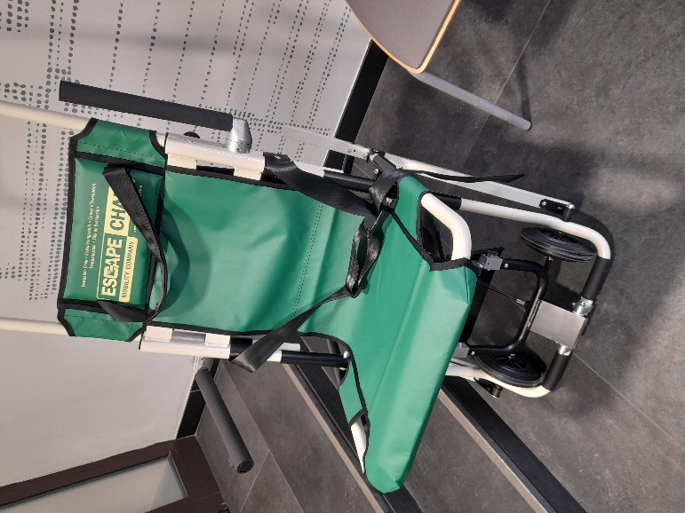
W budynku istnieje możliwość rozłożenia roller-rampy , która umożliwia dostanie się osobom poruszających się na wózkach m.in. do Sali Senatu lub Klubu Gama. Potrzebę prosimy zgłaszać z wyprzedzeniem pod adresem: dostepnosc@chopin.edu.pl.
Wszystkie pomieszczenia są oznakowane za pomocą piktogramów, wypukłych numerów oraz nazw pomieszczeń w alfabecie Braille’a.
Na każdym z pięter znajduje się plan tyflograficzny przedstawiający plan konkretnej kondygnacji.
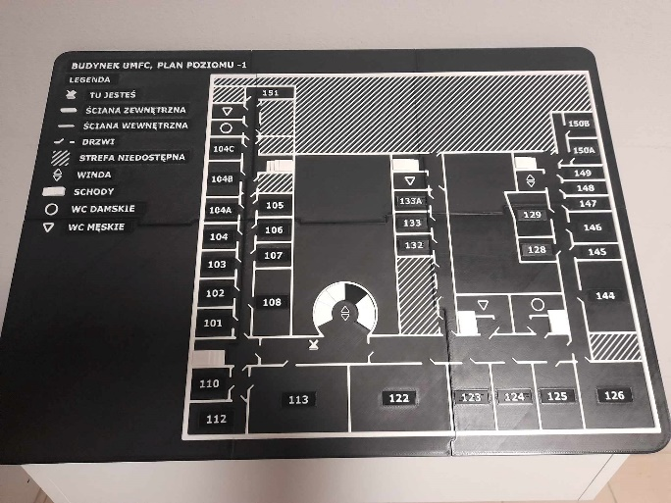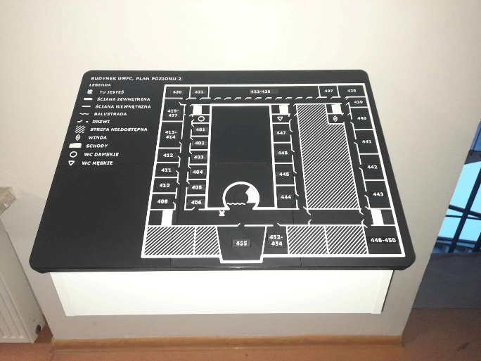

Zgodnie z przepisami prawa zapewniono wstęp do budynku osobie korzystającej z psa asystującego, o którym mowa w art. 2 pkt 11 ustawy z dnia 27 sierpnia 1997 r. o rehabilitacji zawodowej i społecznej oraz zatrudnianiu osób niepełnosprawnych (Dz. U. z 2019 r. poz. 1172).
Zapraszamy również do odbycia wirtualnego spaceru po budynku.

